

Rapport projet

Conception de Document

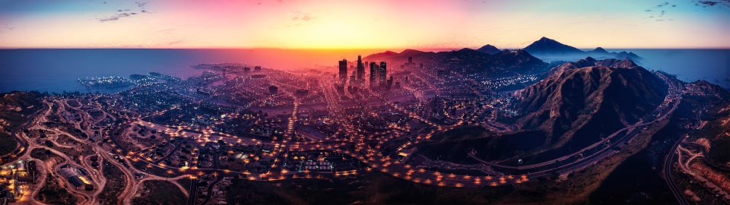

IUT d’Orsay, Université Paris-Saclay, janvier 2020

LECARDONNEL Louis - MASOUD Baptiste

## Sommaire

Sommaire

Sommaire 2

Introduction 2

Couleurs 3

Polices 3

Architecture du site Web 3

3

Ressources extérieures 4

Images 4

Informations 4

Morceaux de code 4

## Introduction

C’est à la suite de la création du site web de l‘office du tourisme de la ville de Los Santos dans le cadre d’un projet de conception de documents en groupe que nous rédigeons ce rapport. Celui-ci a pour but d’expliquer et de préciser la nature de notre site web, les différentes ressources que nous avons utilisées, la manière dont nous avons procédé pour joindre nos idées, les mettre en commun pour enfin arriver à la mise en place de notre site web.

Nous avons choisi de baser notre travail sur Los Santos, ville fictive du jeu-vidéo Grand Theft Auto et grandement inspirée de Los Angeles. Le site de l’office de tourisme créé par nos soins reprend donc les points clés de la ville, comme l’histoire de la ville, ses principales activités et les principaux monuments. Il nous a également été demandé de créer une page de contact, ainsi qu’une page liée à notre projet tutoré.

## Couleurs

Dégradé balise <hr> : (62, 103, 155) - (152, 87, 129) - (250, 115, 111) - (255, 253, 117)

Background du site, couleur utilisé lors du dégradé bas de la bannière : (241,241,241)

Logo : (228,36,54) et (227,205,1)

Codes au format (R,G,B)

## Polices

Titres : Montserrat

(<https://fonts.googleapis.com/css?family=Montserrat>)

Corps de texte : Roboto

(<https://fonts.google.com/specimen/Roboto>)

## Architecture du site Web

#### Barre de navigation

Permet le déplacement parmi les différents articles

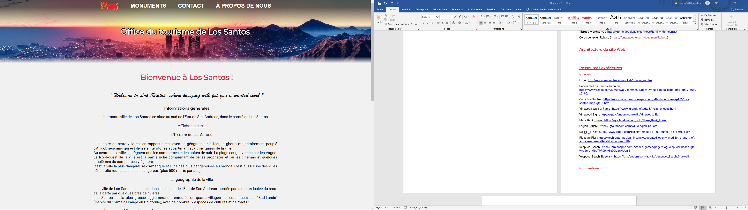

#### Bannière

Outil esthétique poussant le visiteur à rester plus longtemps sur le site

#### Article

Contenu renseignant le visiteur du site

## 

#### Formulaire de contact

Permet de contacter la mairie de la ville

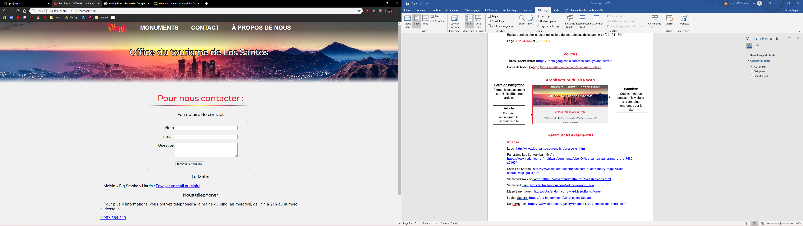 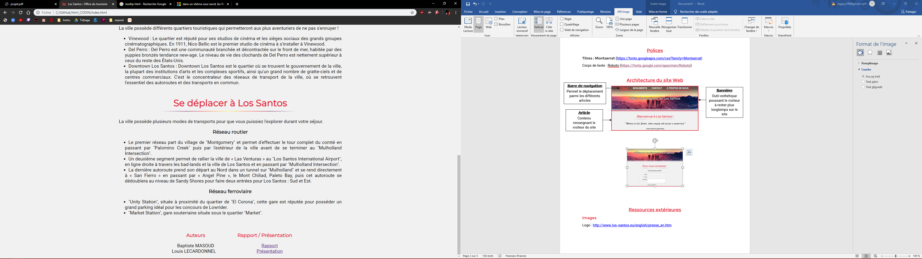

#### Pied-de-page

Nom des auteurs du site et liens

## Ressources extérieures

### Images

Logo

<http://www.los-santos.eu/english/presse_en.htm>

Panorama Los Santos (bannière)

<https://www.reddit.com/r/multiwall/comments/bbe40y/los_santos_panorama_gta_v_7680x2160/>

Carte Los Santos

<https://www.lahistoriaconmapas.com/atlas/country-map175/los-santos-map-gta-5.htm>

Vinewood Walk of Fame

<https://www.grandtheftauto5.fr/easter-eggs.html>

Vinewood Sign

<https://gtav.fandom.com/wiki/Vinewood_Sign>

Maze Bank Tower

<https://gta.fandom.com/wiki/Maze_Bank_Tower>

Legion Square

<https://gta.fandom.com/wiki/Legion_Square>

Del Perro Pier

<https://www.lcpdfr.com/gallery/image/111209-sunset-del-perro-pier/>

Pleasure Pier

<https://techraptor.net/gaming/news/updated-openiv-mod-for-grand-theft-auto-v-returns-after-take-two-kerfuffle>

Vespucci Beach

<https://aminoapps.com/c/video-games/page/blog/vespucci-beach-gta-v/rzSe_urMbo7PR004v8q0QVanMJdaj6>

Vespucci Beach Sidewalk

<https://gta.fandom.com/fr/wiki/Vespucci_Beach_Sidewalk>

### Informations

<https://gta.fandom.com/fr/wiki/Grand_Theft_Auto_V>

<https://gta.fandom.com/wiki/Grand_Theft_Auto_V>

<https://fr.wikipedia.org/wiki/Los_Santos_(Grand_Theft_Auto)>

### Morceaux de code

Effet menu navigation

<https://www.darkcode.info/2017/09/cool-menu-hover-effects-using-html-and.html>

Spoiler carte

<http://bormat2.free.fr/spoiler.php>

Formulaire contact

<https://developer.mozilla.org/fr/docs/Web/Guide/HTML/Formulaires/Mon_premier_formulaire_HTML>

Dégradé :

<https://developer.mozilla.org/fr/docs/Web/CSS/linear-gradient>